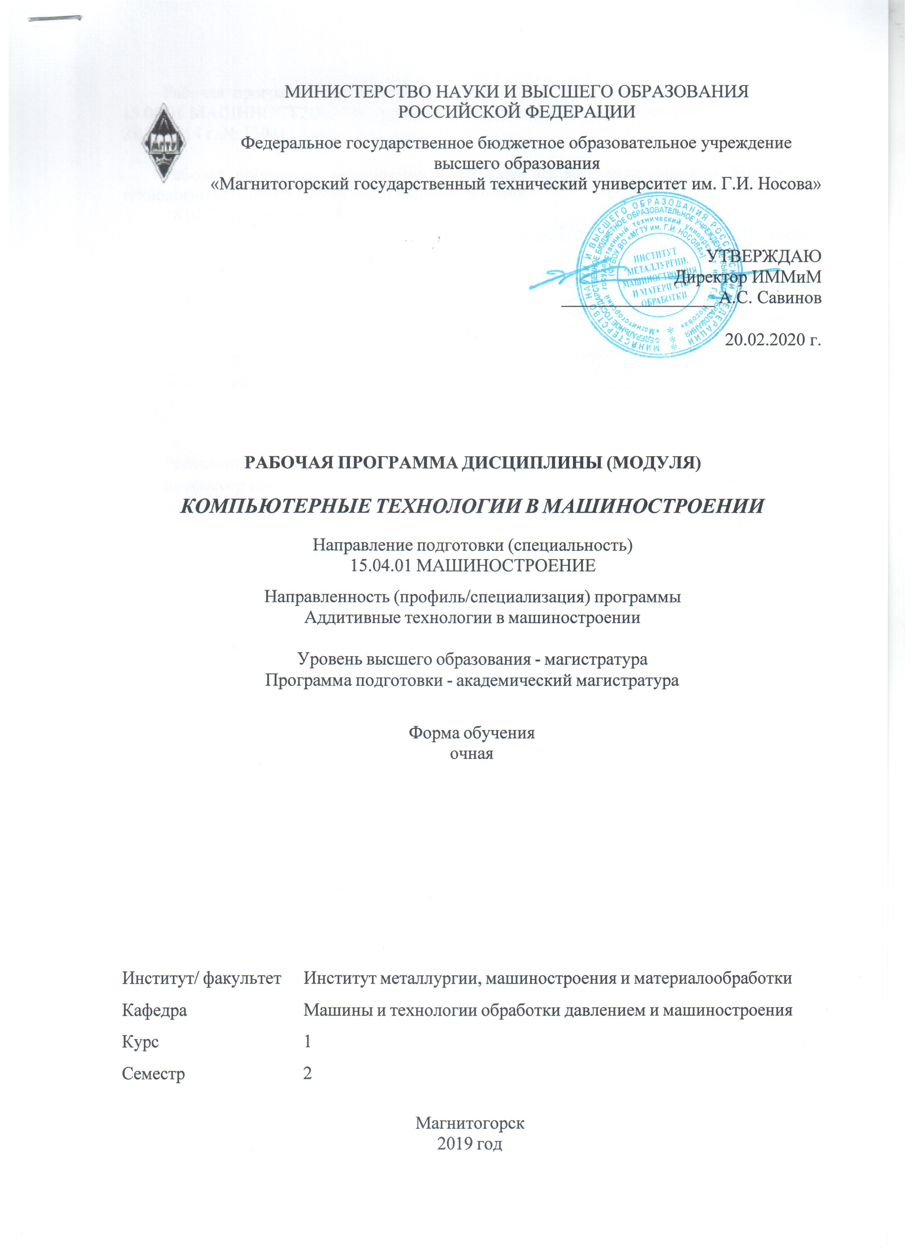 | МИНИСТЕРСТВО НАУКИ И ВЫСШЕГО ОБРАЗОВАНИЯ  РОССИЙСКОЙ ФЕДЕРАЦИИ

Федеральное государственное бюджетное образовательное учреждение
высшего образования
«Магнитогорский государственный технический университет им. Г.И. Носова»
УТВЕРЖДАЮ
Директор ИММиМ
_________________ А.С. Савинов

20.02.2020 г.
РАБОЧАЯ ПРОГРАММА ДИСЦИПЛИНЫ (МОДУЛЯ)
КОМПЬЮТЕРНЫЕ ТЕХНОЛОГИИ В МАШИНОСТРОЕНИИ
Направление подготовки (специальность)
15.04.01 МАШИНОСТРОЕНИЕ
Направленность (профиль/специализация) программы
Аддитивные технологии в машиностроении
Уровень высшего образования - магистратура
Программа подготовки - академический магистратура
Форма обучения
очная
Институт/ факультет |  | Институт металлургии, машиностроения и материалообработки
Кафедра |  | Машины и технологии обработки давлением и машиностроения
Курс |  | 1
Семестр |  | 2
Магнитогорск
2019 год

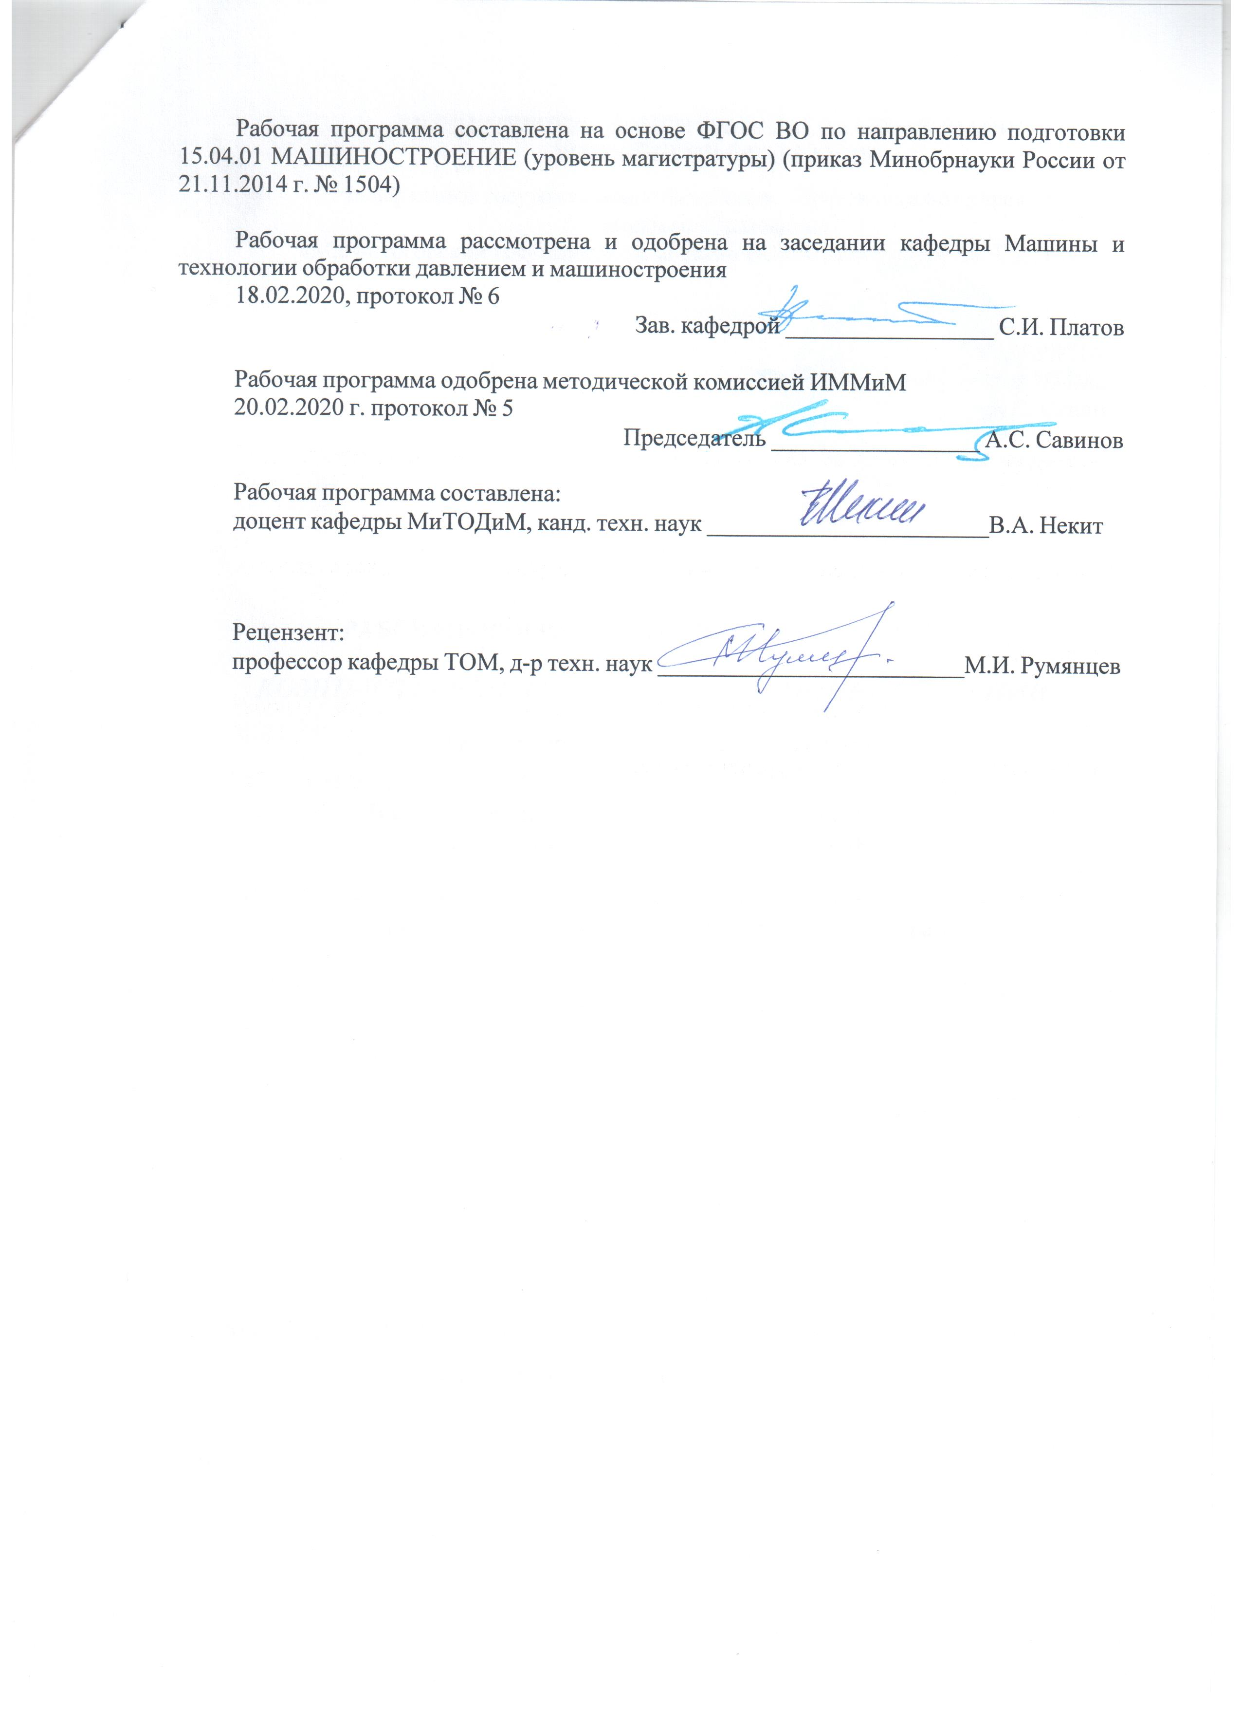
Рабочая программа составлена на основе ФГОС ВО по направлению подготовки 15.04.01 МАШИНОСТРОЕНИЕ (уровень магистратуры) (приказ Минобрнауки России от 21.11.2014 г. № 1504)
Рабочая программа рассмотрена и одобрена на заседании кафедры Машины и технологии обработки давлением и машиностроения
18.02.2020, протокол № 6
Зав. кафедрой _________________ С.И. Платов
Рабочая программа одобрена методической комиссией ИММиМ
20.02.2020 г. протокол № 5
Председатель _________________ А.С. Савинов
Рабочая программа составлена:
доцент кафедры МиТОДиМ, канд. техн. наук _______________________В.А. Некит
Рецензент:
профессор кафедры ТОМ, д-р техн. наук _________________________М.И. Румянцев

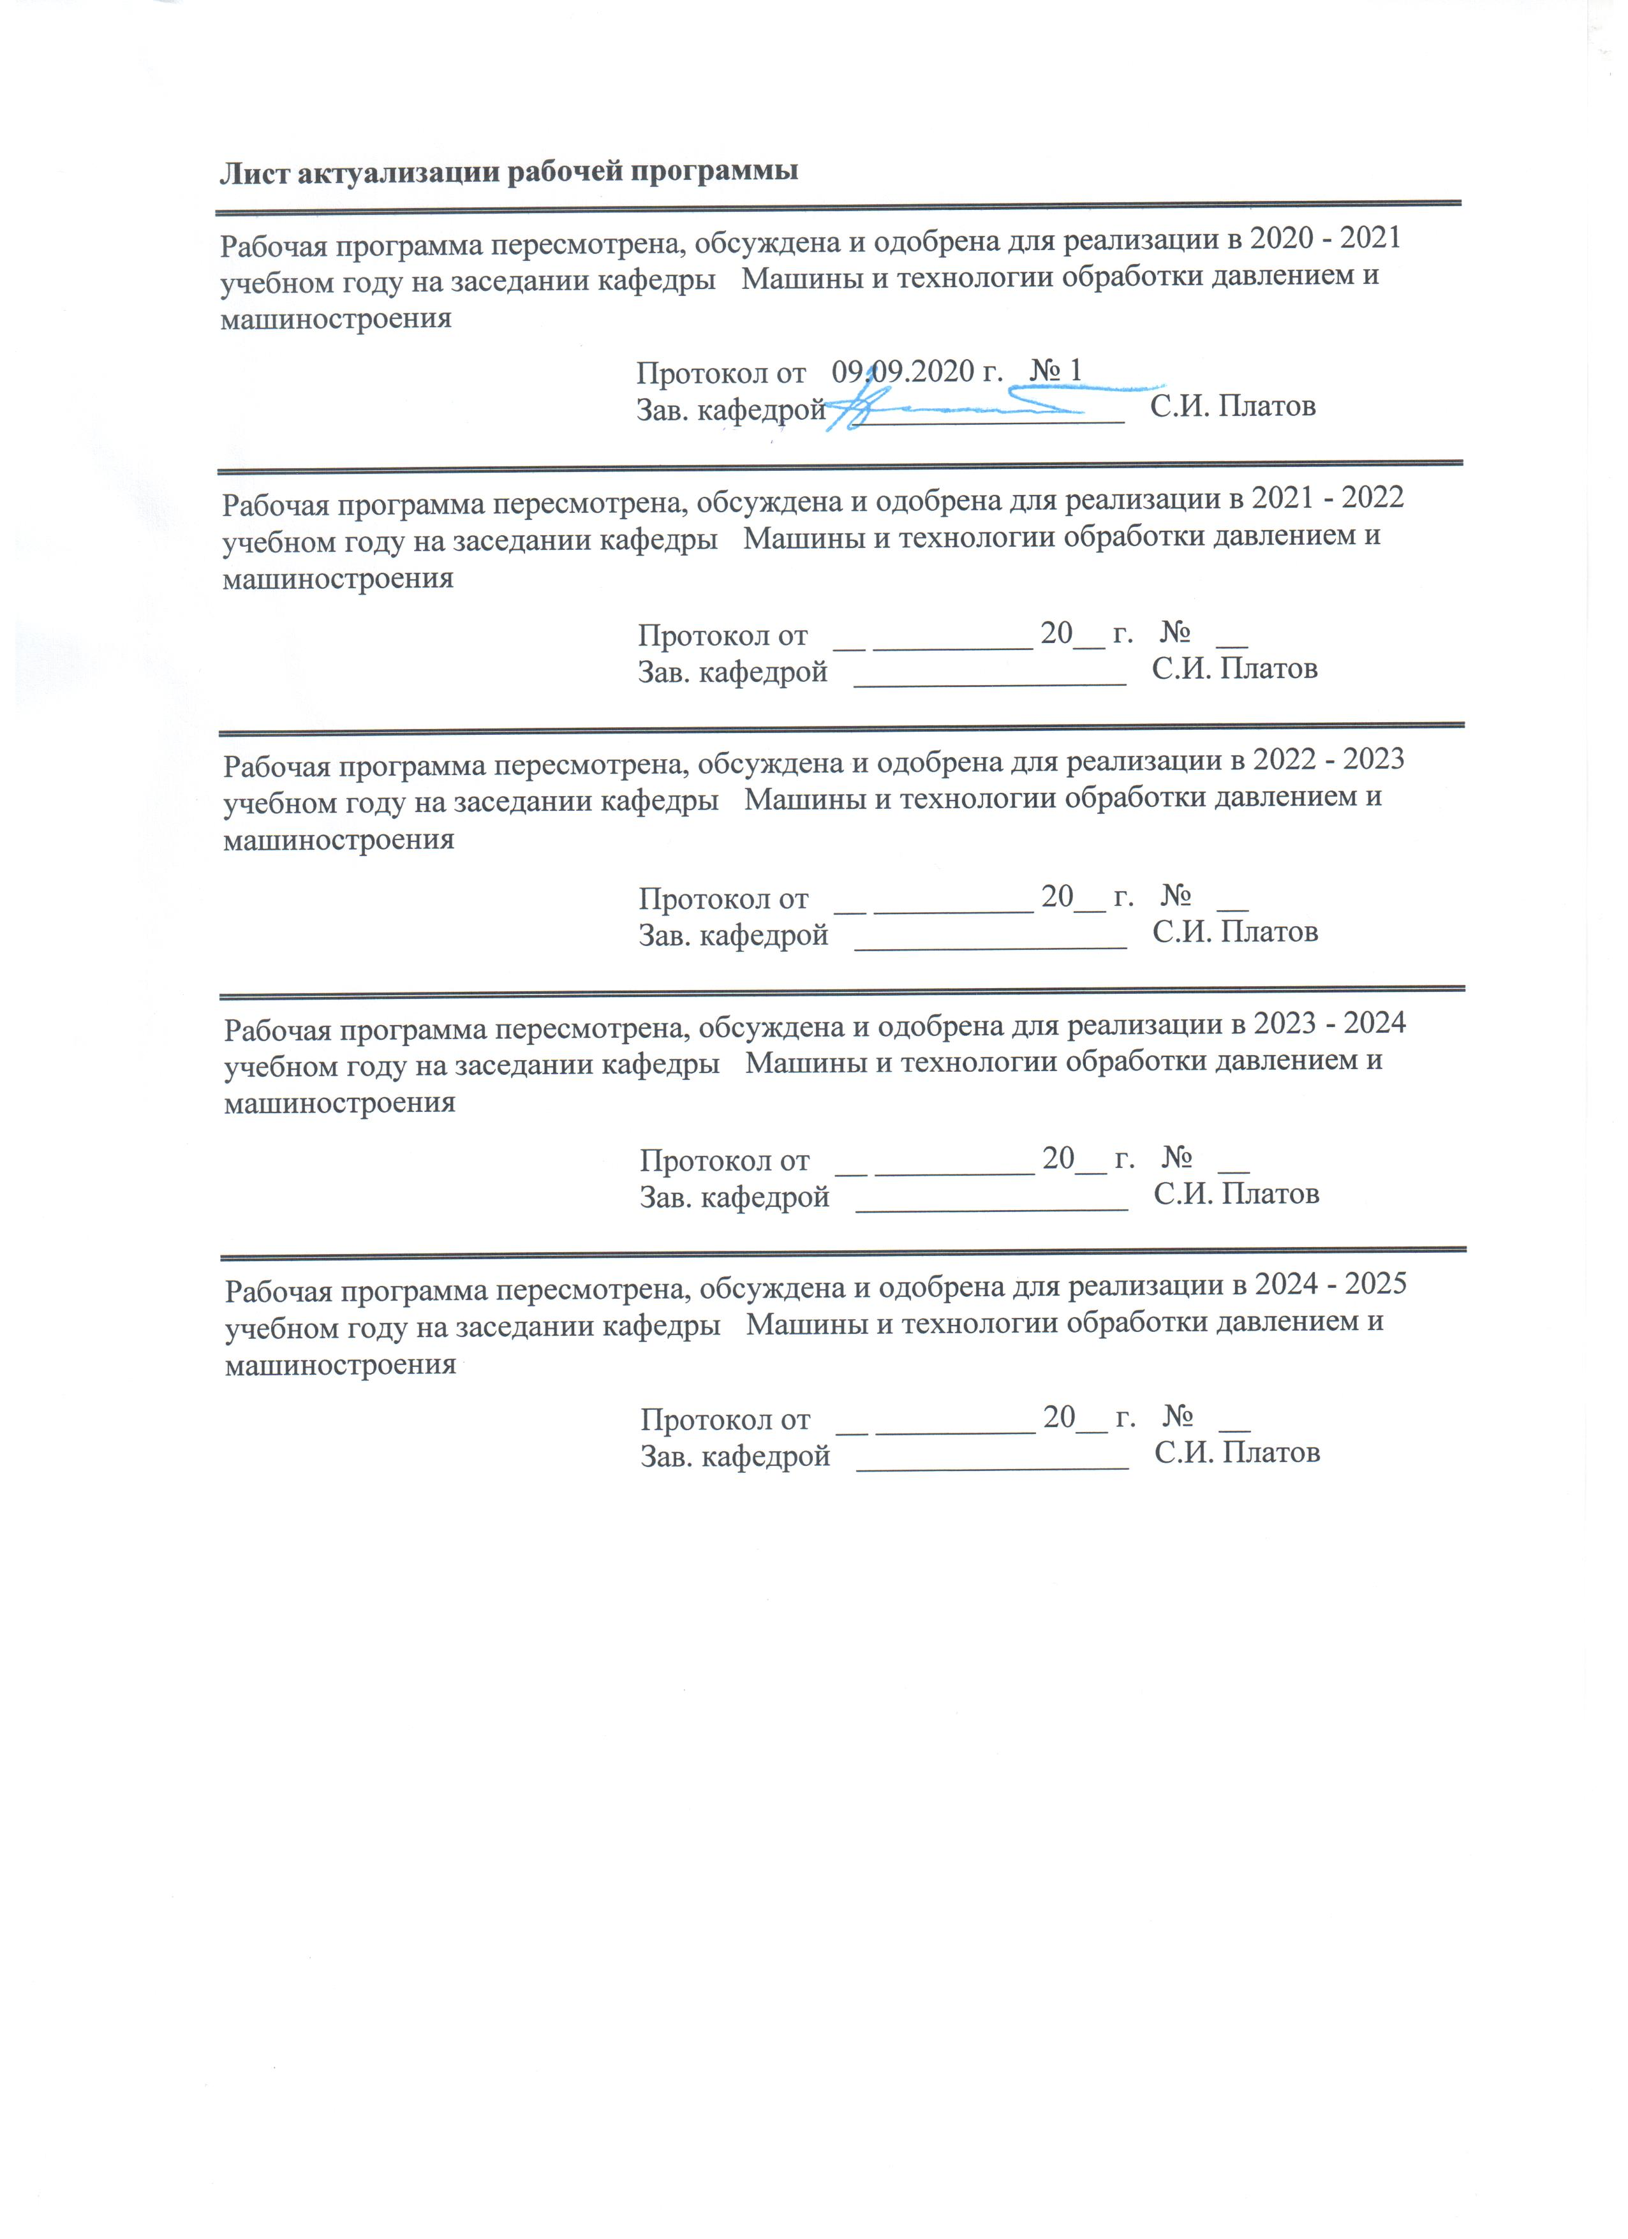
Лист актуализации рабочей программы
Рабочая программа пересмотрена, обсуждена и одобрена для реализации в 2020 - 2021 учебном году на заседании кафедры Машины и технологии обработки давлением и машиностроения
Протокол от __ __________ 20__ г. № __
Зав. кафедрой _________________ С.И. Платов
Рабочая программа пересмотрена, обсуждена и одобрена для реализации в 2021 - 2022 учебном году на заседании кафедры Машины и технологии обработки давлением и машиностроения
Протокол от __ __________ 20__ г. № __
Зав. кафедрой _________________ С.И. Платов

1 Цели освоения дисциплины (модуля)
Целями освоения дисциплины «Компьютерные технологии в машиностроении» являются:
- развитие у студентов личностных качеств,
- формирование общекультурных и профессиональных компетенций в соответствии с требованиями ФГОС ВПО по направлению 15.04.01 - Машиностроение.
Студент должен получить знание и навыки применения главных научных методов исследования технических объектов: знаний о сборе, обработке, передаче и анализе данных и компьютерных технологиях к проектированию, анализу и управлению технологическими процессами в машиностроении, в частности, к машинам и оборудованию ОМД в современных условиях.
Студент должен получить опыт применения информационных технологий в решении промышленных задач машиностроения.
Задачи изучения дисциплины:
- изучить методы автоматизированного сбора, передачи, накопления и обработки информации о параметрах технологических процессов в металлургии;
- изучить основы применения современных технических средств в задачах управления технологическими процессами;
- изучить принципы проектирования и применения стандартных пакетов прикладных программ, систем управления базами данных и информационно-вычислительных сетей;
- освоить навыки применения стандартных пакетов программ и систем управления базами данных для решения технологических задач;
- освоить принципы отбора значимой технологической информации для использования в системах информационного обеспечения и управления технологическими процессами в металлургии;
- освоить практические навыки работы с учебными системами анализа и управления технологическими процессами в металлургии, в частности, технологией прокатки.
2 Место дисциплины (модуля) в структуре образовательной программы
Дисциплина Компьютерные технологии в машиностроении входит в базовую часть учебного плана образовательной программы.
Для изучения дисциплины необходимы знания (умения, владения), сформированные в результате изучения дисциплин/ практик:
Математические методы в инженерии
Патентоспособность и технический уровень разработок
Философские проблемы науки и техники
Знания (умения, владения), полученные при изучении данной дисциплины будут необходимы для изучения дисциплин/практик:
Конструкция и расчет машин в кузнечно-штамповочном производстве
Научно-исследовательская работа
Основы научных исследований, организация и планирование эксперимента
Теория и основы проектирования машин обработки металлов давлением
Подготовка к защите и защита выпускной квалификационной работы
3 Компетенции обучающегося, формируемые в результате освоения
дисциплины (модуля) и планируемые результаты обучения
В результате освоения дисциплины (модуля) «Компьютерные технологии в машиностроении» обучающийся должен обладать следующими компетенциями:

Структурный  элемент  компетенции | Планируемые результаты обучения
ОК-1 способностью к абстрактному мышлению, обобщению, анализу, систематизации и прогнозированию
Знать | основные правила формализации задач для внесения в алгоритмы обра-ботки информации;
Уметь | выделять и обобщать, анализировать, систематизировать потоки информации, извлекаемых из технологических параметров и прогнозировать поведение технологических систем;
Владеть | профессиональным языком предметной области знания;  основными методами формализации задач в области машиностроения;
ОК-5 способностью получать и обрабатывать информацию из различных источников с использованием современных информационных технологий, применять прикладные программные средства при решении практических вопросов с использованием персональных компьютеров с применением программных средств общего и специального назначения в том числе в режиме удаленного доступа
Знать | основы информатизации на машиностроительных предприятиях;
Уметь | использовать базы данных;  использовать пакеты прикладных программ для управления производственными операциями;  анализировать технологические режимы и процессы с точки зрения их информатизации.
Владеть | средствами анализа технологических режимов и процессов с точки зрения их информатизации.
ОПК-2 способностью применять современные методы исследования, оценивать и представлять результаты выполненной работы
Знать | основные методы исследований, используемых в машиностроении
Уметь | применять современные методы исследования с помощью специализи-рованного программного обеспечения;  оценивать и представлять результаты выполненной работы
Владеть | навыками самостоятельного изучения и поиска литературы по информационной проблематике производства и промышленности.
ОПК-9 способностью обеспечивать управление программами освоения новой продукции и технологий, проводить оценку производственных и непроизводственных затрат на обеспечение требуемого качества продукции, анализировать результаты деятельности производственных подразделений
Знать | основные программные продукты, используемые для проектирования технологических процессов;
Уметь | анализировать технологические режимы и процессы с точки зрения их информатизации;
Владеть | приёмами работы с современным программным обеспечения при освоении новой продукции и технологий
ОПК-12 способностью подготавливать научно-технические отчеты, обзоры, публикации по результатам выполненных исследований в области машиностроения
Знать | распространённые программные продукты для автоматизации подготовки научно-технических отчетов

Уметь | подготавливать научно-технические отчеты, обзоры, публикации по результатам выполненных исследований в области машиностроения с применением современного программного обеспечения
Владеть | навыками работы с современным программным обеспечением
ПК-8 способностью организовать и проводить научные исследования, связанные с разработкой проектов и программ, проводить работы по стандартизации технических средств, систем, процессов, оборудования и материалов
Знать | знать распространённые программные продукты для автоматизации на-учных исследований
Уметь | пользоваться базами данных стандартных изделий, узлов, продукции, техпроцессов, применяемых в специализированном программном обеспечении
Владеть | способностями организовать и проводить научные исследования с ис-пользованием современного программного обеспечения

 | 4. Структура, объём и содержание дисциплины (модуля)
Общая трудоемкость дисциплины составляет 3 зачетных единиц 108 акад. часов, в том числе:
– контактная работа – 32,1 акад. часов:
– аудиторная – 32 акад. часов;
– внеаудиторная – 0,1 акад. часов
– самостоятельная работа – 75,9 акад. часов;

Форма аттестации - зачет
Раздел/ тема  дисциплины |  | Семестр | Аудиторная  контактная работа  (в акад. часах) |  |  | Самостоятельная работа студента | Вид самостоятельной  работы | Форма текущего контроля успеваемости и  промежуточной аттестации | Код компетенции
 |  |  | Лек. | лаб.  зан. | практ. зан.
1. Введение
1.1 1. Обработка информации о параметрах процессов при помощи стандартных пакетов. |  | 2 |  |  | 2 | 4 | Подготовка к лабораторному или практическому занятию, Выполнение практических работ. Самостоятельное изучение учебной и научной литературы. Работа с компьютерными обучающими программами, электронными учебниками | Текущий контроль, оформление и защита лабораторной или практической работы | ОК-1, ОК-5, ОПК-2, ОПК-9, ОПК-12, ПК-8
Итого по разделу |  |  |  |  | 2 | 4
2. Разработка баз данных
2.1 Разработка баз данных о технологических параметрах и схемах обработки металлов давлением. |  | 2 |  | 2/2И | 2 | 4 | Подготовка к лабораторному или практическому занятию, Выполнение практических работ. Самостоятельное изучение учебной и научной литературы. Работа с компьютерными обучающими программами, электронными учебниками | Текущий контроль, оформление и защита лабораторной или практической работы | ОК-1, ОК-5, ОПК-2, ОПК-9, ОПК-12, ПК-8
2.2 3. Базы данных в ремонте и обслуживании, складировании. |  |  |  | 2 | 4 | 6 | Подготовка к лабораторному или практическому занятию, Выполнение практических работ. Самостоятельное изучение учебной и научной литературы. Работа с компьютерными обучающими программами, электронными учебниками | Текущий контроль, оформление и защита лабораторной или практической работы | ОК-1, ОК-5, ОПК-2, ОПК-9, ОПК-12, ПК-8
2.3 4. Базы данных компьютерных систем СAD, CAM, CAE. |  |  |  | 6 | 4/2И | 8 | Подготовка к лабораторному или практическому занятию, Выполнение практических работ. Самостоятельное изучение учебной и научной литературы. Работа с компьютерными обучающими программами, электронными учебниками | Текущий контроль, оформление и защита лабораторной или практической работы | ОК-1, ОК-5, ОПК-2, ОПК-9, ОПК-12, ПК-8
Итого по разделу |  |  |  | 10/2И | 10/2И | 18
3. Системы автоматизированного управления технологическими прцессами
3.1 Числовое программное управление в машиностроении, языки программирования. |  | 2 |  | 4 | 4 | 8 | Подготовка к лабораторному или практическому занятию, Выполнение практических работ. Самостоятельное изучение учебной и научной литературы. Работа с компьютерными обучающими программами, электронными учебниками | Текущий контроль, оформление и защита лабораторной или практической работы | ОК-1, ОК-5, ОПК-2, ОПК-9, ОПК-12, ПК-8
3.2 6. Системы автоматического контроля технологических параметров в производстве |  |  |  | 2 |  | 8 | Подготовка к лабораторному или практическому занятию, Выполнение практических работ. Самостоятельное изучение учебной и научной литературы. Работа с компьютерными обучающими программами, электронными учебниками | Текущий контроль, оформление и защита лабораторной или практической работы | ОК-1, ОК-5, ОПК-2, ОПК-9, ОПК-12, ПК-8
Итого по разделу |  |  |  | 6 | 4 | 16
4. Заключение
4.1 Прием зачетов |  | 2 |  |  |  | 37,9 |  |  | ОК-1, ОК-5, ОПК-2, ОПК-9, ОПК-12, ПК-8
Итого по разделу |  |  |  |  |  | 37,9
Итого за семестр |  |  |  | 16/2И | 16/2И | 75,9 |  | зачёт
Итого по дисциплине |  |  |  | 16/2И | 16/2И | 75,9 |  | зачет | ОК-1,ОК- 5,ОПК- 2,ОПК- 9,ОПК-12,ПК -8

5 Образовательные технологии
В процессе изучения курса «Компьютерные технологии в машиностроении» применяются следующие образовательные технологии:
1. Традиционные образовательные технологии ориентируются на организацию образовательного процесса, предполагающую прямую трансляцию знаний от преподавателя к студенту (преимущественно на основе объяснительно-иллюстративных методов обучения). Учебная деятельность студента носит в таких условиях, как правило, репродуктивный характер.
2. Технологии проблемного обучения – организация образовательного процесса, которая предполагает постановку проблемных вопросов, создание учебных проблемных ситуаций для стимулирования активной познавательной деятельности студентов.
3. Игровые технологии – организация образовательного процесса, основанная на реконструкции моделей поведения в рамках предложенных сценарных условий.
4. Технологии проектного обучения – организация образовательного процесса в соответствии с алгоритмом поэтапного решения проблемной задачи или выполнения учебного задания. Проект предполагает совместную учебно-познавательную деятельность группы студентов, направленную на выработку концепции, установление целей и задач, формулировку ожидаемых результатов, определение принципов и методик решения поставленных задач, планирование хода работы, поиск доступных и оптимальных ресурсов, поэтапную реализацию плана работы, презентацию результатов работы, их осмысление и рефлксию.
5. Интерактивные технологии – организация образовательного процесса, которая предполагает активное и нелинейное взаимодействие всех участников, достижение на этой основе личностно значимого для них образовательного результата. Наряду со специализированными технологиями такого рода принцип интерактивности прослеживается в большинстве современных образовательных технологий. Интерактивность подразумевает субъект-субъектные отношения в ходе образовательного процесса и, как следствие, формирование саморазвивающейся информационно-ресурсной среды.
6. Информационно-коммуникационные образовательные технологии – организация образовательного процесса, основанная на применении специализированных программных сред и технических средств работы с информацией.
6 Учебно-методическое обеспечение самостоятельной работы обучающихся
Представлено в приложении 1.
7 Оценочные средства для проведения промежуточной аттестации
Представлены в приложении 2.
8 Учебно-методическое и информационное обеспечение дисциплины (модуля)
а) Основная литература:
1. Информационные технологии управления / Черников Б. В. [Электронный ресурс] - М.: ИД ФОРУМ: НИЦ Инфра-М, 2013. - 368 с. - Режим доступа - http://znanium.com/bookread.php?book=373345 – Заглавие с экрана
б) Дополнительная литература:
1. Корпоративное управление / Бочарова И.Ю. [Электронный ресурс] - М.: ИНФРА-М, 2012. - 368 с. - Режим доступа - http://znanium.com/bookread.php?book=235024
- Заглавие с экрана.
2. Клепиков, В. В. Автоматизация производственных процессов : учебное пособие / В.В. Клепиков, Н.М. Султан-заде, А.Г. Схиртладзе. — Москва : ИНФРА-М, 2020. — 208 с. — (Среднее профессиональное образование). - ISBN 978-5-16-013871-8. - Текст : электронный. - URL: https://znanium.com/catalog/product/1078990 (дата обращения: 25.09.2020). – Режим доступа: по подписке.

в) Методические указания:
1. Пащенко К.Г., Кальченко А.А., Рузанов В.В. «Методические указания по выполнению лабораторных работ». Магнитогорск, МГТУ, 2014г.
2. Копылов, Ю. Р. Компьютерные технологии в машиностроении. Практикум : учебное пособие / Ю. Р. Копылов. — Санкт-Петербург : Лань, 2019. — 500 с. — ISBN 978-5-8114-4005-4. — Текст : электронный // Лань : электронно-библиотечная система. — URL: https://e.lanbook.com/book/123999/#1 (дата обращения: 30.03.2020). — Режим доступа: для авториз. пользователей.
г) Программное обеспечение и Интернет-ресурсы:
Программное обеспечение
 | Наименование ПО | № договора | Срок действия лицензии
 | MS Windows 7 Professional(для классов) | Д-1227-18 от 08.10.2018 | 11.10.2021
 | MS Windows 7 Professional (для классов) | Д-757-17 от 27.06.2017 | 27.07.2018
 | MS Office 2007 Professional | № 135 от 17.09.2007 | бессрочно
 | 7Zip | свободно распространяемое ПО | бессрочно
 | FAR Manager | свободно распространяемое ПО | бессрочно
Профессиональные базы данных и информационные справочные системы
 | Название курса |  | Ссылка
 | Национальная информационно-аналитическая система – Российский индекс научного цитирования (РИНЦ) |  | URL: https://elibrary.ru/project_risc.asp
 | Поисковая система Академия Google (Google Scholar) |  | URL: https://scholar.google.ru/
9 Материально-техническое обеспечение дисциплины (модуля)

Материально-техническое обеспечение дисциплины включает:
Учебные аудитории для проведения практических занятий, групповых и индивидуальных консультаций, текущего контроля и промежуточной аттестации: мультимедийные средства хранения, передачи и представления информации.
Комплекс тестовых заданий для проведения промежуточных и рубежных контролей.
Помещения для самостоятельной работы обучающихся: персональные компьютеры с пакетом М8 О Расе, выходом в Интернет и с доступом в электронную информационно-образовательную среду университета.
Помещение для хранения и профилактического обслуживания учебного оборудования: Шкафы для хранения учебно-методической документации, учебного оборудования и учебно-наглядных пособий.

Приложение 1

Учебно-методическое обеспечение самостоятельной работы студентов.
Вопросы к зачету:
- Информация.
- Свойства информации и ее особенности.
- Сигналы и данные
- Информатика и кибернетика определения и область деятельности.
- Основные направления развития информатики.
- Управление и автоматизированная информационная система, виды таких систем.
- Числовая, нечисловая обработка данных.
- работа в режиме реального времени.
- ИТ обработки текстовой информации.
- ИТ обработки информации табличного типа (текстовые и табличные процессоры).
- Корпоративные информационные системы, область применения и использования.
- Управление и автоматизированная информационная система, виды таких систем.
- Уровни автоматизированной информационной системы промышленного предприятия.
- Информационная технология, её виды и особенности.
- Информационные технологии сбора и обработки первичной технологической информации, АСУ, АСУТП, функции АСУТП.
- Программные продукты для автоматизации подготовки научно-технических отчетов.
- Корпоративные информационные системы, область применения и использования.
- Финансово-управленческие и производственные корпоративные системы.
- Проблема распределенного сбора данных.
- Промышленные сети, причины их возникновения и стандарты.
- Открытые и закрытые системы, открытые магистрально-модульные системы и их структура.
- Управляющая ЭВМ, особенности использования и отличия от персональных ЭВМ.
- ИТ передачи данных, сетевые технологии.

По дисциплине «Компьютерные технологии в машиностроении» предусмотрена аудиторная и внеаудиторная самостоятельная работа обучающихся.
Аудиторная самостоятельная работа студентов предполагает решение контрольных задач на практических занятиях.
Примерные аудиторные контрольные работы (АКР):
Аудиторная контрольная работа 1
Обработка информации о параметрах процесса аддитивной технологии при помощи стандартных пакетов.
Аудиторная контрольная работа 2
Разработка баз данных о технологических параметрах и схемах процесса аддитивной технологии .
Аудиторная контрольная работа 3
Базы данных в ремонте и обслуживании, складировании.
Внеаудиторная самостоятельная работа обучающихся осуществляется в виде изучения литературы по соответствующему разделу с проработкой материала; выполнения домашних заданий и написания курсовой работы
Примерные индивидуальные домашние задания (ИДЗ):
Индивидуальное домашнее задание 1
Числовая, нечисловая обработка данных. Работа в режиме реального времени.
Индивидуальное домашнее задание 2
Системы автоматического контроля технологических параметров в производстве.

Самостоятельная работа студентов построена таким образом, что в процессе работы студенты закрепляют знания, полученные в процессе теоретического обучения, тем самым формируют профессиональные умения и навыки.
В процессе изучения дисциплины осуществляется текущий и периодический контроль над результатами освоения учебного курса.
Текущий контроль осуществляется непосредственно в процессе усвоения, закрепления, обобщения и систематизации знаний, умений, владения навыками и позволяет оперативно диагностировать и корректировать, совершенствовать знания, умения и владение навыками студентов, обеспечивает стимулирование и мотивацию их деятельности на каждом занятии. Текущий контроль осуществляется в форме устного опроса (собеседования).
Периодический контроль, цель которого обобщение и систематизация знаний, проверка эффективности усвоения студентами определенного, логически завершенного содержания учебного материала, осуществляется в форме защиты практических работ.

Приложение 2

Оценочные средства для проведения промежуточной аттестации
а) Планируемые результаты обучения и оценочные средства для проведения промежуточной аттестации:
Структурный элемент  компетенции | Планируемые результаты обучения | Оценочные средства
ОК-1 способностью к абстрактному мышлению, обобщению, анализу, систематизации и прогнозированию
Знать | основные правила формализации задач для внесения в алгоритмы обработки информации; | Вопросы к зачету:  - Объекты машиностроительного производства  - Системы автоматического контроля технологических параметров в производстве.  - Автоматизированный и автоматичекий контроль качества продукции.  - Разработки с использованием современных компьютерных технологий.
Уметь | выделять и обобщать, анализировать, систематизировать потоки информации, извлекаемых из технологических параметров и прогнозировать поведение технологических систем; | Перечень заданий к практическим занятиям:  - Формирование исходных данных  - Выбор видов обработки поверхностей детали  - Формирование состава переходов  - Определение припусков  - Определение расчетного диаметра заготовки  - Определение глубины резания
Владеть | профессиональным языком предметной области знания; основными методами формализации задач в области машиностроения; | Перечень заданий к практическим занятиям:  - Определение подачи резания  - Вычисление скорости резания  - Вычисление сил резания  - Вычисление упругих деформаций вала  - Вычисление упругих деформаций суппорта  - Выбор средств измерения  Пример выполнения и оформления работы
ОК-5 способностью получать и обрабатывать информацию из различных источников с использованием современных информационных технологий, применять прикладные программные средства при решении практических вопросов с использованием персональных компьютеров с применением программных средств общего и специального назначения, в том числе в режиме удаленного доступа
Знать | основы информатизации на машиностроительных и металлургических предприятиях; | Вопросы к зачету:  - Назначение и содержание Интернет технологий  - Способы и уровни взаимодействия в Интернет  - Поисковые серверы. Рейтинги. Сайты новостей в Интернете  - Образовательные ресурсы Интернет
Уметь | использовать базы данных;  использовать пакеты прикладных программ для управления производственными операциями;  анализировать технологические режимы и процессы с точки зрения их информатизации | Переченьзаданий клабораторным занятиям:  - Построение 3D-модели ступенчатого вала  - Построение 3D-модели корпусной детали  - Построение 3D-модели радиально-упорного подшипника  - Построение 3D-модели сборки подшипника качения  - Построение цилиндрического прямозубого зубчатого колеса
Владеть | способами анализа технологических режимов и процессов с точки зрения их информатизации | Переченьзаданий клабораторным занятиям:  - Построение конического зубчатого колеса  - Построение паза призматической шпонки  - Построение 3D-модели сборочного узла  - Вырез четверти на 3D-модели  - Построение разнесенной сборки узла  - Создание чертежа по трех мерной модели
ОПК-2 способностью применять современные методы исследования, оценивать и представлять результаты выполненной работы
Знать | основные методы исследований технологических режимов и процессов с точки зрения их информатизации, используемых в машиностроении, | Вопросы к зачету  - Числовая, нечисловая обработка данных.  работа в режиме реального времени.  - ИТ обработки текстовой информации.  - ИТ обработки информации табличного типа (текстовые и табличные процессоры).  - Корпоративные информационные системы, область применения и использования.
Уметь | применять современные методы исследования с помощью специализированного ПО;  оценивать и представлять результаты выполненной работы | Перечень заданий к практическим занятиям:  - Формирование исходных данных  - Отработка конструкций заготовки и детали на технологичность  - Последовательность обработки поверхностей детали  - Базирование и закрепление заготовок
Владеть | навыками самостоятельного изучения и поиска литературы по информационной проблематике производства и промышленности | Перечень заданий к практическим занятиям:  - Обоснование методов изготовления заготовок  - Выбор методов и последовательности черновой, чистовой и финишнойразмерной обработки  - Технологические возможности методов обработки поверхностей
ОПК-9 способностью обеспечивать управление программами освоения новой продукции и технологий, проводить оценку производственных и непроизводственных затрат на обеспечение требуемого качества продукции, анализировать результаты деятельности производственных подразделений
Знать | основные программные продукты, используемые для проектирования технологических процессов; | Вопросы к зачету:  - Управление и автоматизированная информационная система, виды таких систем.  - Уровни автоматизированной информационной системы промышленного предприятия.  - Информационная технология, её виды и особенности.  - Информационные технологии сбора и обработки первичной технологической информации, АСУ, АСУТП, функции АСУТП.
Уметь | анализировать технологические режимы и процессы с точки зрения их информатизации | Перечень заданий к практическим занятиям:  - Принципы автоматизированного метрологического обеспечения  - Рекомендации по выбору средств контроля и измерений  - Показатели качества машин  - Методы обеспечения качества машин
Владеть | приёмами работы с современным ПО при освоения новой продукции и технологий | Перечень заданий к практическим занятиям:  - Алгоритм проектирования технологии  - Авторизация в системе и начало проектирования  - Загрузка 3D-модели, чертежа и импорт параметров
ОПК-12 способностью подготавливать научно-технические отчеты, обзоры, публикации по результатам выполненных исследований в области машиностроения
Знать | знать распространённые программные продукты для автоматизации подготовкинаучно-технических отчетов | Вопросы к зачету:  - Программные продукты для автоматизации подготовкинаучно-технических отчетов.  - Корпоративные информационные системы, область применения и использования.  - Финансово-управленческие и производственные корпоративные системы.
Уметь | подготавливать научно-технические отчеты, обзоры, публикации по результатам выполненных исследований в области машиностроения с применением современного ПО | Переченьзаданий клабораторным занятиям:  - Выполнение литературного обзора научных публикаций  - Постановка цели работы и разработка алгоритма проектирования  - Авторизация и проектирование по конструкторско-технологическому коду  - формат
Владеть | навыками работы с современным ПО | Переченьзаданий клабораторным занятиям:  - Доработка технологического процесса-аналога  - Редактирование технологических операций  - Формирование технологической документации  - Перевод бумажной технологической документации в электронный
ПК-8 способностью организовать и проводить научные исследования, связанные с разработкой проектов и программ, проводить работы по стандартизации технических средств, систем, процессов, оборудования и материалов
Знать | знать распространённые программные продукты для автоматизации научных исследований | Вопросы к зачету:  - Проблема распределенного сбора данных.  - Промышленные сети, причины их возникновения и стандарты.  - Открытые и закрытые системы, открытые магистрально-модульные системы и их структура.  - Управляющая ЭВМ, особенности использования и отличия от персональных ЭВМ.  - ИТ передачи данных, сетевые технологии
Уметь | пользоваться базами данных стандартных изделий, узлов, продукции, техпроцессов, применяемых в специализированном ПО | Перечень заданий к практическим занятиям:  - Система CAD/CAE/CAM высшего уровня  - Понятие концепции «мастер-модель»  - Единая внутренняя база данных nigraphics
Владеть | навыками организовать и проводить научные исследования с использованием современного ПО | Перечень заданий к практическим занятиям:  - Решение задачи концептуального проектирования  - Проведение инженерного анализа  - Моделирование ситуаций, а также компоновка изделия  - Формирование внешних обводов  - Реализация WAVE-технологии  - Интеграция с PDM-системой iMAN

б) Порядок проведения промежуточной аттестации, показатели и критерии оценивания:

Критерии оценки (в соответствии с формируемыми компетенциями и планируемыми результатами обучения):
  - на оценку «отлично» – студент должен показать высокий уровень знаний не только на уровне воспроизведения и объяснения информации, но и интеллектуальные навыки решения проблем и задач, нахождения уникальных ответов к проблемам, оценки и вынесения критических суждений;
  - на оценку «хорошо» – студент должен показать знания не только на уровне воспроизведения и объяснения информации, но и интеллектуальные навыки решения проблем и задач, нахождения уникальных ответов к проблемам;
на оценку «удовлетворительно» – студент должен показать знания на уровне воспроизведения и объяснения информации, интеллектуальные навыки решения простых задач;
– на оценку «неудовлетворительно» – студент не может показать знания на уровне воспроизведения и объяснения информации, не может показать интеллектуальные навыки решения простых задач.

